【厦遇平潭鲤】双高六日游行程单
产品编号 | JLGLXYPTL0715 | 出发地 | 合肥市 | 目的地 | 福州市
行程天数 | 6 | 去程交通 | 高铁 | 返程交通 | 高铁
参考航班 | 具体大交通以实际出票为准
产品亮点 | ➢ 行程特点：
产品介绍 | 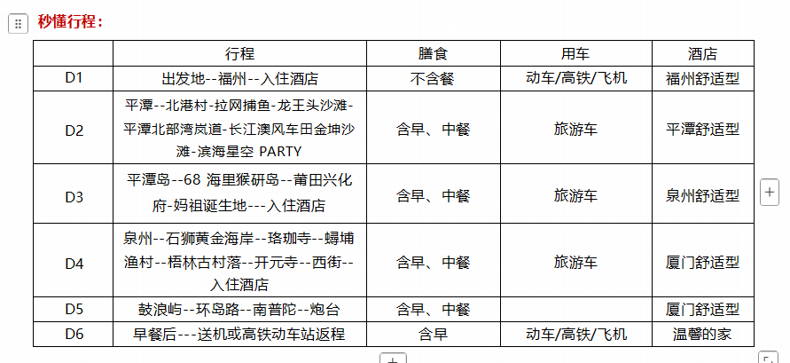
行程安排
D1
行程详情 | 出发地--福州--入住酒店  乘动车赴福建省会城市——福州。福州是国务院批复的中国海峡西岸经济区中心城市之一、滨江滨海生态园林城市，习主席口中“度过一生最美好时光”的地方。司机接站后送酒店办理入住。
用餐 | 早餐：X 午餐：X 晚餐：X
住宿 | 福州舒适型
D2
行程详情 | 平潭-北部湾岚道-长江澳风车田--北港村-拉网捕鱼-龙王头沙滩-金坤沙滩-滨海 星空 PARTY 早餐后乘车  早餐后乘车前往平潭岛，途经【平潭海峡公铁大桥】，这是 2035 坐上高铁去台湾的起点。
用餐 | 早餐：占床含早 午餐：团餐 晚餐：X
住宿 | 平潭
D3
行程详情 | 平潭岛-68 海里猴研岛-莆田妈祖诞辰地--海上丝绸之路泉州  餐后，打卡祖国大陆距宝岛台湾最近的地方——【猴研岛】：此处与台湾新竹南寮渔港仅有 68 海里。临海而立，常年受风浪侵袭，岛上怪石嶙峋，放眼所到之处，皆为岩石。而这些岩石无一相似，各具特色。有的呈深红色，表面十分光滑；有的为深灰色，形状奇异。错落分布的大石块、停泊于此的渔船、远处人家的寥寥炊烟，映衬着这一片宁静的海湾，仿佛有着慑人魂魄的魅力。【龙凤头沙滩】海岸绵延 22 公里,环境优美无污染。林带护卫,丘陵环抱,湾内海域辽阔,岸线曲折,港澳众多,岛现礁隐,激浪千层,层次繁复,色彩丰富。大海,滩面平
用餐 | 早餐：占床含早 午餐：团餐 晚餐：X
住宿 | 泉州
D4
行程详情 | 泉州-蟳埔渔村--珞珈寺-黄金海岸-开元寺--西街--福州三坊七巷  餐后，前往【蟳埔渔村】，鲜花簪满头，蚝壳砌成屋，这里‘蚝宅’随处可见。头戴簪花的蟳埔女更是不一样的泉州风情，这里不仅是我们旅程的集合点，也是泉州网红景点，赵丽颖、房琪等众多明星更是在此拍摄许多大片，您也可自费体验蟳埔女的服装和头饰，留下美照。前往游览【珞珈寺】（游览约 1H）位于石狮市闽南黄金海岸东畔宫屿岛，面对台湾海峡，占地面积二十余亩。洛伽寺是少有的建于海边的寺庙，可谓寺在海上，庙驾蛟龙。这里是你可以感受佛教的宏大气前往【石狮黄金海岸】（游览约 1.H）黄金海岸风光旖旎，四季如春已成为集行、游、吃、住、购、娱于一体、旅游内涵十分丰富的滨海旅游度假区。海岸线 12 公里，与台湾隔海相望。海岸是两个直径约千米的半圆状环湾组成一个3 字形状，正中间突出的这块有众多礁石分布，于是因地制宜地砌整成观景平台，塑有观音法相。平台四周怪石峥嵘，浪花如雪。正面是茫茫沧海，南面岬角停靠这一艘巨轮外形的建筑；北面岬角则飞檐重叠，亭台缥缈，漂浮在碧波之上，似
用餐 | 早餐：占床含早 午餐：团餐 晚餐：X
住宿 | 厦门
D5
行程详情 | 南普陀--炮台-鼓浪屿-琴岛旅拍-最美转角-虫洞书店-协和礼拜堂-天主教堂-港仔 后海滨浴场-环岛路  酒店用早餐。根据约定的时间在酒店大堂等候 ，准备开始一天的行程。
用餐 | 早餐：占床含早 午餐：自理 晚餐：X
住宿 | 厦门
D6
行程详情 | 厦门——返程  全天无安排行程 ，根据大交通时间返程 ，结束愉快旅程！
用餐 | 早餐：√ 午餐：X 晚餐：X
住宿 | 无
费用说明
费用包含 | 1.大交通：出发地-福州，厦门北—出发地往返动车/高铁二等座。
费用不包含 | 1、单房差。
其他说明
温馨提示 | 本行程为大散拼行程，由师傅负责指定地点接送安排，因旅客往返程时间不一致会出现部份旅客
退改规则 | 退改规则
保险信息 | 《中国公民国内旅游文明行为公约》

